1. 在原始的embedding 空间中,

例如：17号entity （Texas）中

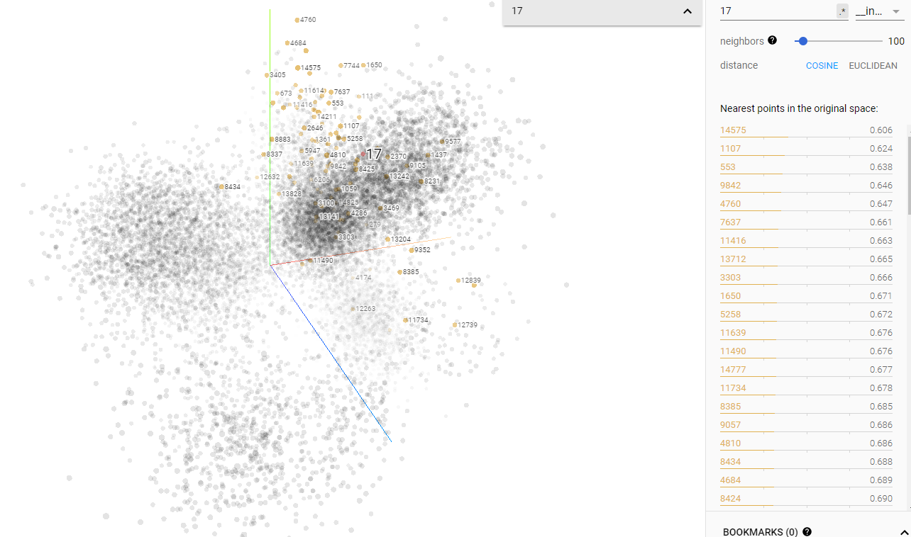

1. 最近的节点是Jean_Carnahan（美国的作家），
2. 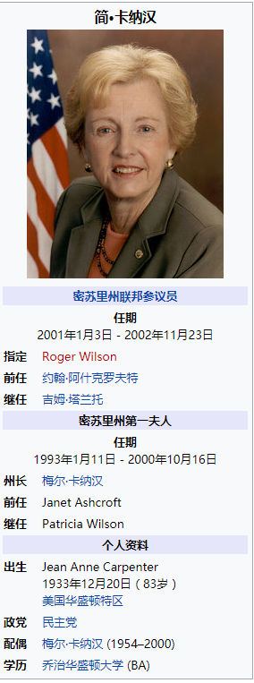

（2）Drew_Pearson_(journalist)